***«Кто в домике живёт?»***

Цель: формировать представление о звуковом составе слова.

Ход: Родители рассказывают «В домике жил – был звук У, а рядом с ним в другом домике – звук А. Однажды домик У развалился, и А пригласил к себе У. стали они жить вместе АУ. Какой первый звук? Второй? Какое слово получилось? Ребёнок отвечает, и т.д.

***«Гласный - согласный»***

Цель: упражнять в дифференциации гласных и согласных звуков.

Ход:Родители называют звук, дети определяют какой он, объясняют выбор.

***«Подбери слово»***

Цель: упражнять в подборе слов на заданный звук.

За правильный ответ – поощрение.

***«Отгадай слово»***

Цель: формировать умение обозначать словом предмет по описанию.

Ход**:** Родители загадывают слово. Например: человек, который что-то сторожит. Ребёнок отгадывает – сторож, и т.д.



***«Сколько слов услышал?»***

Цель:развивать слуховое восприятие, память.

Ход:Мама или папа произносит по порядку слова. Ребёнок должен определить количество слов и по возможности повторить, сколько запомнил.

***«Длинное - короткое слово»***

Цель: упражнять в подборе и различении длинных и коротких слов.

***«Подбери пару»***

Цель: упражнять в умении подбирать к слову, обозначающему действие, пару, слово, обозначающее что действие закончено (читает – читал).

Ход:Играть можно с мячом.

***«Назови два (три) слова»***

Цель: упражнять в назывании заданного количества слов.

***«Составь предложение»***

Цель: формировать понятие «предложение»,упражнять в составлении предложений по сюжетной картинке.

***«Закончи слово»***

Цель: развивать умение делить слова на слоги.

Ход: Родители берут мяч и бросают ребёнку, говоря начало слова, а ребёнок должен продолжить

(кош – ка, гла – за).

***«Клад»***

Цель: упражнять детей в выделении первого звука в слове; развивать мыслительные операции.

Ход : Родители заранее прячут игрушку или предмет. Потом говорят, что приходили пираты и спрятали клад, который начинается на букву К. Ребёнок ходит по комнате и ищет «клад» на заданный звук, спрашивая:

-Этот предмет кукла? (Нет).

-Ковёр? (Да). Ребёнок под ковром находит спрятанный предмет или игрушку.

***«Назови звук или слово»***

Цель**:** закрепить понятия «звук», «слово».

Ход:Родители дают ребёнку задание: назови любой звук, назови слово, 2 слова, 3 любых звука и т. п.

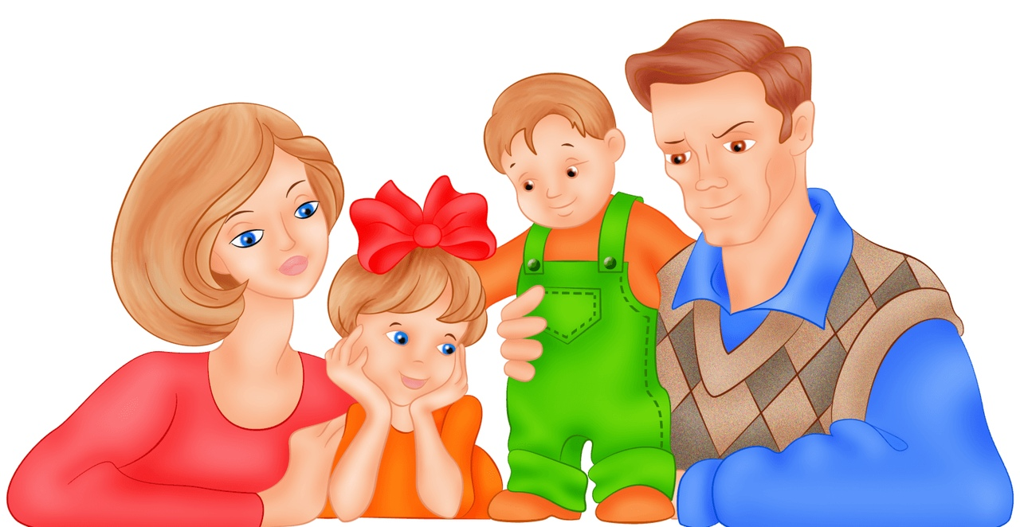

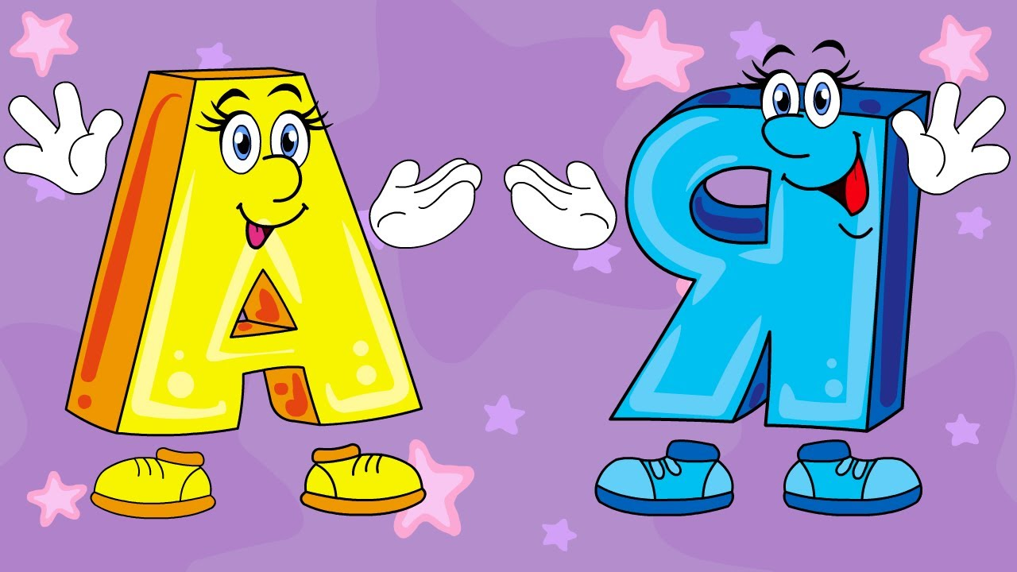

Муниципальное бюджетное дошкольное

образовательное учреждение –

детский сад «Сказка»

села Шипуново

Шипуновского района

Алтайского края

**Дидактические игры по обучению грамоте**

***(для детей старшего***

***дошкольного возраста)***

**Подготовила:**

**воспитатель МБДОУ «Сказка»**

**Е.Н. Ламкова**

**2021г**

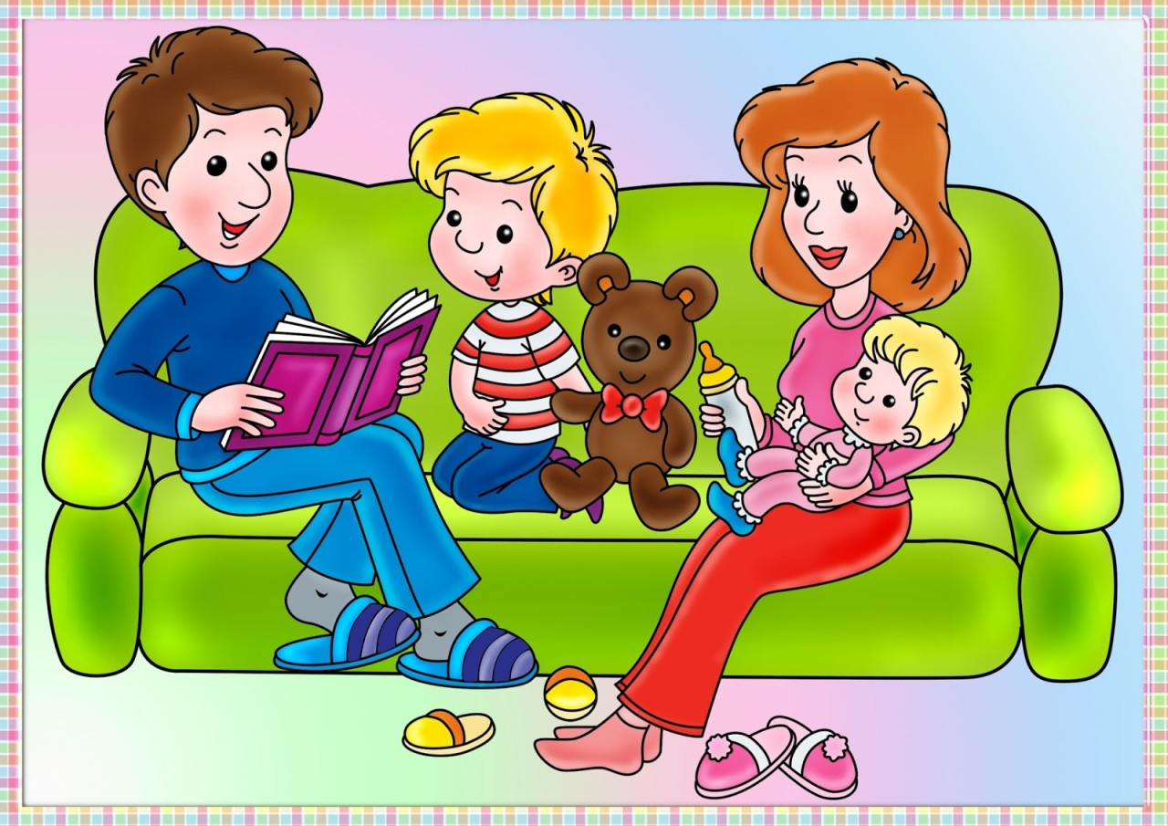

***Слова - приятели»***

Цель: формировать представления о синонимах (словах, которые звучат по – разному, но имеют одинаковое значение).

Ход: Родители спрашивают «Как сказать по–другому «большой»? (огромный)

Быстрый? (скорый) и т. д.

***«Угадай звук»***

Цель: формировать понятие «звук».

Ход: Дети с закрытыми глазами угадывают что звучит (стук карандаша по столу, журчание воды в стакане и т. п.). Родители спрашивают «Что вы услышали? Как догадались?».

***«Пропой звук»***

Цель: формировать понятие «гласный звук», «согласный звук».

Ход:Детям предлагается пропеть звуки – а о у и ы э г к х. Родители задают вопрос «Что получилось? Какие звуки ты пропел? Какие нет? Почему?» звуки, которые можно петь, называют «гласные». Те звуки, которые нельзя пропеть – согласные.

***«Наоборотки»***

Цель**:** упражнять в изменении порядка звуков в слоге.

Ход:Родители – волшебники. Волшебной палочкой превращает детей в «наобороток» и говорят «Слушайте слоги и произносите их наоборот, поменяв местами звуки». За правильный ответ – поощрение

(СА – АС и т. п.).

**Необходимо запомнить:**  
- занятия должны проходить на положительном эмоциональном фоне;  
- нельзя заставлять ребенка заниматься;  
- не выражайте свое неудовольствие, разочарование;  
- будьте терпеливы, не раздражайтесь;  
- хвалите ребенка за старание.  
**Удачи вам!**



